Меры профилактики
менингококковой инфекции:
- в случае появления первых симптомов, характерных для менингококковой инфекции необходимо срочно вызвать «скорую помощь» и быстро доставить больного в больницу. Несвоевременное обращение к врачу и поздно начатое лечение, а в данном случае речь идет не о сутках, а о часах от начала заболевания, может стоить больному жизни. Чем раньше будет оказана квалифицированная медицинская помощь, тем быстрее и эффективнее будут результаты выздоровления;
- до приезда «скорой» необходимо изолировать больного, выделить ему индивидуальную посуду и средства личной гигиены, обеспечить больному абсолютный покой и хороший уход;
- необходимо своевременно выявлять и лечить больных с хроническими заболеваниями верхних дыхательных путей;
- при появлении первых признаков простудных заболевания у родителей ребенка, необходимо пользоваться марлевыми масками;
- рекомендуется гулять с ребенком только на открытом воздухе, избегать поездок в общественном транспорте, длительно находиться в помещениях, где имеется большое скопление людей (магазины, рынки, парикмахерские и т.д.);
- поскольку возбудитель неустойчив во внешней среде, актуальными являются режимы проветривания, влажной уборки, использование бактерицидных ламп для обеззараживания воздуха;
- полноценное и сбалансированное питание, обогащенное витаминами и микроэлементами;
- занятие спортом, закаливание – все это повышает защитные силы организма.

Помните!
Что при малейших подобных симптомах заболевания надо вызвать врача. Ни в коем случае не ждать, что придет улучшение.
Соблюдение
всех мер профилактики
менингококковой инфекции
позволит сохранить здоровье
Вам и Вашим детям.

ЧТО НУЖНО ЗНАТЬ О МЕНИНГОКОККОВОЙ ИНФЕКЦИИ



Менингококковая инфекция (МКИ) - острое инфекционное заболевание, возбудителем которого являются бактерии – менингококки.
Менингококковой инфекцией болеет только человек.
Источник инфекции – больной или бактерионоситель (человек сам не болеет, а может заражать окружающих лиц). При чем, на 1 больного приходится 1200 – 1800 носителей.
Путь передачи инфекции – воздушно-капельный.
Сезонность – заболевание регистрируется в течение года.
Инкубационный период или период от момента заражения до развития заболевания от 1 до 10 дней (в среднем 5-7 дней).
«Группа риска» - чаще болеют дети до 3 летнего возраста.
Микроб неустойчив во внешней среде: погибает при нагревании до 50 градусов в течение 5 минут, при кипячении - за 30 секунд, в непроветриваемом помещении – через 20 минут, прямой солнечный свет убивает менингококков за 2-8 часов, под действием ультрафиолетовых лучей – мгновенно.
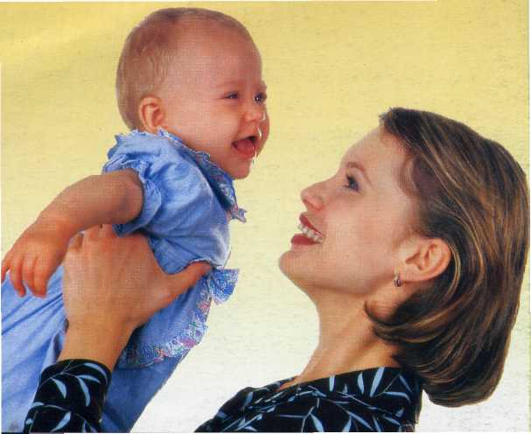

КЛИНИЧЕСКИЕ ФОРМЫ
МЕНИНГОКОККОВОЙ
ИНФЕКЦИИ
Первые признаки менингококковой инфекции такие же, как и у обычной простуды.
Острый назофарингит (воспаление носоглотки) проявляется в виде заложенности носа и насморка, повышения температуры тела, головной болью, кашля, першения в горле. При этой легкой форме обычно через 3-5 дней наступает выздоровление. Если же иммунная система человека ослаблена, микроб проникает в кровь и тогда развивается более тяжелая форма инфекции – менигококкцемия (менингококковый сепсис). Заболевание начинается остро, среди полного здоровья, с повышения температуры тела до 40-41°, сильной головной болью, не снимающейся обычными обезболивающими средствами, боль приобретает распирающий характер, что взрослые больные стонут, а дети плачут и кричат. Возможна многократная рвота, без предшествующей тошноты, не приносящая больному облегчения. Появляется звездчатая сыпь, которая появляется на конечностях, ягодицах, боковых поверхностях туловища, не исчезающая при надавливании. У грудных детей отмечается напряженность или выбухание большого родничка. Характерна так называемая «менингиальная поза» - больной лежит на боку с запрокинутой назад головой и ногами, приведенными к животу. Заболевание быстро прогрессирует и может закончиться летальным исходом.
При проникновении менингококка в головной и спинной мозг у заболевшего развивается воспаление мозговых оболочек (менингит или менингоэнцефалит).

